**EUROPA TURÍSTICA**

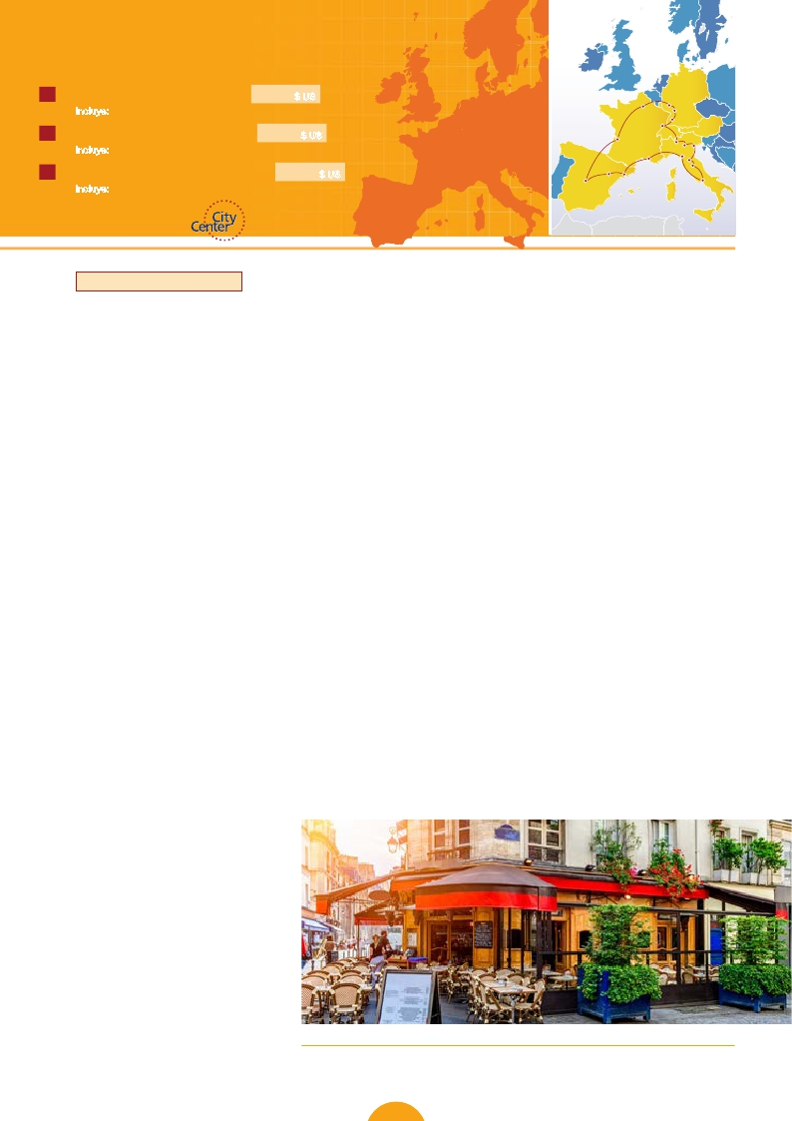

**3** noches en Madrid,**1** Burdeos,**3** París,**1** Frankfurt,**1** Mulhouse,**2** Venecia,**1** Florencia,**3** Roma,**1** Niza,**1** Barcelona

16 días. Inicio Madrid Fin Roma (C03) 1.575 $ US

París

Frankfurt

J Incluye: 2 comidas y 16 visitas

Friburgo

Heidelberg

19 días. Inicio Madrid Fin Madrid (C01) 1.910 $ US

J Incluye: 2 comidas y 20 visitas

19 días. Inicio Madrid Fin Barcelona (C02) 1.910 $ US

J Incluye: 2 comidas y 19 visitas

Burdeos

MadridZaragoza

Mulhouse

Milán

Verona

Niza  Pisa

Barcelona

Venecia

Florencia

Asis

Roma

(1)

Ver nuestra opción**hoteles**

■ 16 días: Inicio Madrid - fin Roma

DÍA 1 (Domingo) AMÉRICA - MADRID

Presentación en el aeropuerto a la hora indicada para

embarcar en avión con destino Madrid.Noche a bordo.

DÍA 2 (Lunes) MADRID

Llegada a Madrid.Asistencia en aerpuerto y traslado al

hotel. Tiempo libre. Alojamiento.

DÍA 3 (Martes) MADRID

Desayuno buffet. Hoy realizaremos la visita panorá-

mica de la ciudad. Recorreremos el Paseo de la Caste-

llana, fuente de la Cibeles, Plaza de Oriente, en la que

se sitúa el Palacio y elTeatro Real,la Puerta del Sol,etc.

Resto del día libre. Alojamiento.

DÍA 4 (Miercoles) MADRID - BURGOS o

SAN SEBASTIÁN - BURDEOS

Por la mañana salida hacia Burgos o San Sebastián.

Breve parada contiempo libre para visitar de una de

estas dos ciudades. Burgos, con su maravillosa Cate-

dral de estilo gótico o San Sebastián, con su famosa

Playa de la Concha. Continuación hacia Burdeos. Lle-

gada. Alojamiento.

DÍA 5 (Jueves) BURDEOS-Castillo del Loira-PARÍS

Desayuno buffet. A primera hora de la mañana salida

hacia París. Llegada. Tiempo libre para disfrutar de

esta ciudad. Por la noche excursión opcional a París

iluminado. Alojamiento.

DÍA 6 (Viernes) PARÍS

Desayuno buffet. Visita panorámica de la ciudad

donde veremos: La Catedral de Notre Dame, pieza

maestra del arte medieval, el Barrio Latino, La So-

borna; El Panteón de los Hombres ilustres donde

se encuentra el mausoleo de Napoleón: El Palacio y

Jardines de Luxemburgo; La Torre Eiffel; la Plaza de

la Concordia, la Opera y la Plaza Etoile con el Arco del

Triunfo. Tiempo libre durante el cual le ofrecemos par-

ticipar en una excursión opcional por el Sena: embar-

que en el puerto de Lena para dar un paseo en barco

por el Sena. A continuación subida (opc.) al 2º piso de

la Torre Eiffel, desde donde obtendrá una panorámica

única y bellísima de la gran ciudad que es París.Termi-

naremos el día con un recorrido a pie por el barrio de

Montmartre (opc.), la Plaza de Tertre con sus retratis-

tas y el Sagrado corazón.

DÍA 7 (Sábado) PARÍS

Estancia en régimen de alojamiento y desayuno buffet.

Día libre. Ofreceremos la posibilidad de efectuar la si-

guiente visita (opcional): Palacio de Versalles y Museo

de Louvre

DÍA 8 (Domingo) PARÍS-Crucero por el Rhin-

FRANKFURT

Desayuno buffet y salida hacia Boppard. Aquí embar-

caremos en el crucero incluido que nos conducirá por

la parte más bonita del Rhin pudiendo admirar la Roca

Loreley, una enorme roca maciza que aparece en la

rivera derecha del río, en un estrecho Rhin, donde el

curso del río forma una“S”y nos muestra los antiguos

Castillos-Fortalezas de Rhin. Desembarque y conti-

nuación del viaje hasta Frankfurt centro financiero y

comercial de Alemania. Presentamos la ciudad más

internacional de Alemania a través de la visita panorá-

mica de la ciudad. Finalizaremos el día con una degus-

tación de cerveza. Alojamiento.

DÍA 9 (Lunes) FRANKFURT - HEIDELBERG -

FRIBURGO - MULHOUSE

Desayuno buffet y salida hacia Heidelberg, donde

efectuaremos un recorrido con nuestro guía por la

ciudad, donde destaca su Universidad, su casco anti-

guo y sobre todo el Castillo, que fue residencia de los

príncipes electores del Palatinado. Proseguiremos el

viaje hacia Friburgo. Tiempo libre. Continuación hacia

Mulhouse. Alojamiento.

DÍA 10 (Martes) MULHOUSE - LUCERNA - VERONA -

VENECIA

Desayuno buffet y salida hacia Lucerna, breve parada

y continuación hacia Verona vía Milán. Llegada a Ve-

rona la ciudad de Romeo y Julieta. Verona está cons-

truida casi por completo en mármol rosa y blanco,

característico de la región que tiene un matiz rosado,

dando la sensación de que el sol se está poniendo per-

petuamente. La que en tiempos fue bullicioso asen-

tamiento romano, es hoy una de las más prósperas

y elegantes de toda Italia. Tiempo libre para visitar

la casa de Julieta, situada cerca de Piazza Erbe, una

compacta casona medieval con su típico balcón, Con-

tinuación del viaje hasta Venecia. Cena y alojamiento.

Opcionalmente podremos realizar una visita a Venecia

de noche.

DÍA 11 (Miércoles) VENECIA

Desayuno buffet. Por la mañana, traslado hac ia la

Plaza de San Marcos, efectuaremos un crucero (inc)

por la laguna veneciana entre bellísimas vistas. Empe-

zaremos nuestra visita panorámica (inc) por la impre-

sionante Plaza de San Marcos, en la que se reúne arte

griego, medieval, bizantino y veneciano, formando un

maravilloso conjunto arquitectónico con la Basílica

de San Marcos, la Torrre del Reloj, el puente de los

Suspiros, Campanille y el Palacio Ducal. Visita a una

24 PANAVISIÓN

fábrica de cristal de Murano. Resto del tiempo libre en

esta ciudad asentada sobre 118 islas en el mar Adriá-

tico. Aconsejamos pasear por sus típicas callejuelas

hasta el Puente Rialto y efectuar un paseo en góndola

(opcional) por los típicos canales venecianos. Cena y

alojamiento.

DÍA 12 (Jueves) VENECIA-PADUA-FLORENCIA

Desayuno buffet. Salida hacia Padua, ciudad univer-

sitaria, donde destaca su magnifica Plaza Prato Della

Valle y la Basílica de San Antonio. Construida para

albergar el sepulcro Santo. Continuación hasta Flo-

rencia, donde realizaremos la visita panorámica de

la ciudad (inc). Tras los pasos de Leonardo y Miguel

Angel,nos acercaremos a conocer las claves del Rena-

cimiento. En la Catedral de Santa Maria de las Flores,

contemplaremos su magnífica cúpula del arquitecto

Bruelleschi. Visitaremos también la Plaza de Signoria,

el Palacio de Gobierno de los Medici y el Campanille de

Giotto. Resto del día libre. Opcionalmente podrá visitar

los Museos Florentinos y la Academia, donde prodrá

disfrutar contemplando el famoso “David” de Miguel

Angel y otras obras maestras. Alojamiento.

DÍA 13 (Viernes) FLORENCIA - ASÍS - ROMA

Desayuno buffet.Salida haciaAsis.Visitaremos la Basí-

lica de San Francisco,el más bello de todos sus templos.

Continuación del viaje hasta Roma. Visita panorámica

en autobús hacia el corazón de la Roma antigua, cono-

ciendo la Isla Tiberina, el Trastevere, las colinas de Ave-

tino y Palatino esta última contiene los más antiguos

recuerdos de Roma; la belleza de este lugar, con restos

arqueológicos y sus maravillosas vistas hacen de él uno

de los más hermosos lugares de la ciudad. Veremos

también el Coliseo, el Circo Máximo, el Arco del Triunfo

de Constantino, Teatro de Marcelo, Castillo de Santo

Angel, la famosisima Plaza de Venecia y las escaleras

del Campidoglio, la más famosa de las sietes colinas de

la ciudad de Roma,de las que destacamos su plaza con

sus fachadas, pavimentos y escaleras. Por la tarde rea-

lizaremos opcionalmente la visita de Roma barroca; re-

corrido por las principales plazas de la ciudad,visitando

la famosa Fontana de Trevi, Panteón y la espectacular

Plaza Navona.Alojamiento.

Montmartre (París)

Fechas de salida desde América

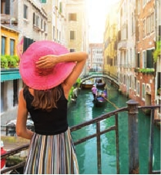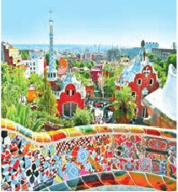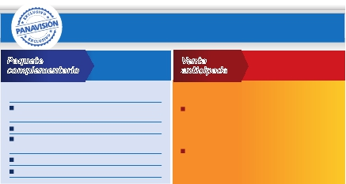

Todos los domingos del año

de 17 marzo 2019 a 8 marzo 2020

• T. Baja: 10 noviembre 2019 a 8 marzo 2020.

• T. Media: 16 julio a 31 agosto 2019.

• T.Alta:  15 marzo a 15 julio 2019 y

1 septiembre a 9 noviembre 2019.

Precios por persona en $ USA

16 días Madrid - Roma  PrimeraSUP

Turista

Primera

Centro

Ciudad(1)

Canales Venecia Parque Guell (Barcelona)

En Temporada Baja...........................   1.575  1.745

En Temporada Media........................   1.640  1.910

En Temporada Alta...........................   1.740  2.175

Spto. hab. individual.........................    770   910

19 días Madrid - Madrid

DÍA 14 (Sábado) ROMA

En Frankfurt, Florencia, Roma, Niza y Madrid.

4**** en el centro de La Defense.

Desayuno buffet. Hoy tenemos una visita opcional in-

teresantísima a los Museos Vaticanos, Capilla Sixtina y

el interior de la Basílica de San Pedro. Por la tarde ofre-

cemos tendrá oportunidad de visitar por su cuenta las

Basílicas Mayores y Catacumbas. Resto del día libre.

Alojamiento.

DÍA 15 (Domingo) ROMA

(Excursión opcional a Nápoles y Capri)

Desayuno buffet. Día libre durante el cual podrá rea-

lizar una preciosa excursión opcional de todo el día a

Nápoles y Capri.Salida por la mañana en autocar hacia

Nápoles. Una visita panorámica de la Bahía es un es-

pectáculo inolvidable. Existe la posibilidad de visitar

también Pompeya (opcional). Con el guía local visita-

remos los restos de esta colonia romana que el volcán

Vesubio sepultó el 24 de agosto del año 79 después de

Cristo. Pasearemos por sus empedradas calles, entra-

remos en algunas casas para conocer mejor la vida y

la exquisitez de estos pompeyanos que vivieron hace

casi 2.000 años. En Nápoles tomaremos el barco que

nos llevará a la isla de Capri. Paseo por Capri y visita a

los magníficos jardines deAugusto.Acontinuación ire-

mos al restaurante donde será servido el almuerzo.Por

la tarde tiempo libre para recorrer las elegantes calles.

Al final de la tarde regresaremos a Roma.

DÍA 16 (Lunes) ROMA - AMÉRICA

Desayuno buffet. Fin del viaje y de nuestros servicios.

■ 19 días: Inicio Madrid - fin Madrid

DÍAS 1º al 15º. Idénticos al viaje de 16 días.

DÍA 16 (Lunes) ROMA-PISA-NIZA

Desayuno buffet. Salida hacia Pisa, llegada y visita a

esta ciudad toscaza que tiene un conjunto de belleza

singular en la Plaza de los Milagros: el Baptisterio, la

Catedral y la inigualable Torre Inclinada que sigue

desafiando la ley de gravedad. Continuación del viaje

hacia Niza. Llegada. Alojamiento. Por la noche visita

opcional a Monaco y Montecarlo.

DÍA 17 (Martes) NIZA-MONTPELLIER-BARCELONA

Desayuno buffet. Salida hacia Montpellier: continua-

ción del viaje hacia la frontera española.Llegada a Bar-

celona y visita de la ciudad. Alojamiento.

DÍA 18 (Miércoles) BARCELONA - ZARAGOZA -

MADRID

Desayuno buffet. Salida haciaZaragoza.Visita panorá-

mica incluida de la Basílica del Pilar y continuación del

viaje hacia Madrid. Paseo incluido por la Plaza Mayor

y alojamiento.

DÍA 19 (Jueves) MADRID - AMÉRICA

Desayuno buffet. Fin del viaje y de nuestros servicios.

■ 19 días: Inicio Madrid - fin Barcelona

DÍAS 1º al 17º. Idénticos al viaje de 19 días fin Madrid.

DÍA 18 (Miércoles) BARCELONA

Desayuno buffet. Día libre para disfrutar de la ciudad

por su cuenta. Alojamiento.

DÍA 19 (Jueves) BARCELONA - AMÉRICA

Desayuno buffet. Fin del viaje y de nuestros servicios.

Notas de interés

• Cuando el trayecto Madrid-París, el número de pax sea

inferior a 10, el trayecto se efectuará en avión pernoctando

en Madrid en lugar de Burdeos.

• Cuando el trayecto París-Milán, el número de pax sea infe-

rior a 10, el trayecto se efectuará en avión pernoctando en

París en lugar de Frankfurt y en Milán en lugar de Mulhouse.

• Cuando para el trayecto Roma-Niza-Barcelona el número de

pasajeros sea inferior a 10,facilitaríamos el trayecto en avión

o barco (Roma-Barcelona) El día 13º se pernoctará en Barce-

lona o noche a bordo en lugar de Niza.El trayecto Barcelona-

Madrid será también en avión,a cargo de Panavisión y según

nuestro criterio operativo.

• Ver fechas de Ferias y Congresos en pág. 182.

En Temporada Baja...........................   1.910 2.120

En Temporada Media........................   1.990 2.290

En Temporada Alta...........................   2.090 2.550

Spto. hab. individual.........................    935  1.105

19 días Madrid - Barcelona

En Temporada Baja...........................   1.910 2.100

En Temporada Media........................   1.990  2.270

En Temporada Alta...........................   2.090 2.545

Spto. hab. individual.........................    935  1.105

Hoteles previstos o similares

TuristaSUP                   Primera

Primera                Centro Ciudad(1)

Burdeos               Burdeos

Campanile Le Lac   TS  Campanile Le Lac    TS

París                  París

R. Bois Colombes    TS  Mercure La Defense (2)  P

Frankfurt              Frankfurt

Novotel City         P  Novotel City        P

Mulhouse              Mulhouse

Novotel            P  Novotel             P

Venecia                Venecia

Villa Fiorita          P  Villa Fiorita          P

Le Terrazze         P  Le Terrazze          P

Florencia               Florencia

The Gate          TS  H. C. Di Malta        P

West Florence      TS  Palazzo Ricasoli      P

Roma                 Roma

Fleming            P  Hotel Cicerone       P

Aran Mantegna      P  Gran H. Genova      P

Niza                  Niza

Kyriad Nice        TS  Kyriad Nice         TS

Barcelona              Barcelona

Novotel Cornellà     P  Eurostars E. Barberà  P

Madrid                Madrid

Ibis Calle Alcalá      T  Rafael Atocha        P

T: Turista; TS: Turista Superior; P: Primera.

(1)

(2)

Confirmación inmediata de noches extras. Excepto en

fechas de ferias y congresos.Ver página 182.Ver resto de

hoteles en página 182.

**Ventajas exclusivas PANAVISION**

Incluido en el tour

• Traslado aeropuerto-hotel el día de llegada.

• Guía acompañante durante todo el viaje.

**Paquete**

*por*                       *Ahorra*

**complementario**

**Venta**

**anticipada***hasta*

*129$*

• Visitas con guia local: París, Venecia, Florencia,

Roma, Barcelona y Madrid (según opción).

• Visitas explicadas por nuestro guía: Frankfurt,

Heidelberg, Verona, Asis, paseo por el Trastévere,

Pisa, Niza, Barcelona, Zaragoza y la Plaza Mayor

**añade todo esto a tu viaje**

6 comidas extras:

días 8, 9, 12, 13, 14 y 15. 150 $

Iluminaciónes de París 46 $

Subida al 2º piso de la Torre Eiffel,

paseo en barco por el Sena y Montmartre 80 $

Paseo en góndola 50 $

Roma barroca 49 $

**Gratis, reservando con:**

**90 días antes de la fecha de salida:**

• Paseo en barco por el Sena, Montmartre

y subida al 2º piso de la Torre Eiffel ..........  80 $

• Roma barroca ............................................  49 $

**60 días antes de la fecha de salida:**

• Paseo en barco por el Sena, Montmartre

y subida al 2º piso de la Torre Eiffel ..........  80 $

25 PANAVISIÓN

(según opción).

• Comidas: desayuno buffet diario + 2 cenas.

• Otros atractivos incluidos: Crucero por el Rhin,

degustación de cerveza en Frankfurt, visita a una

fábrica de cristal de Murano.

• Alojamientos en hoteles previstos o similares.

• Autopullman para el recorrido terrestre.

• Seguro de viaje.

• Tasas municipales: las de alojamiento y las de

circulación exigidas por los ayuntamientos.